FICHA TÉCNICA

ANEXO TRANSACCIONAL SIMPLIFICADO

- CONSIDERACIONES GENERALES
Las siguientes especificaciones técnicas señalan el formato de entrega de la información del anexo denominado ANEXO TRANSACCIONAL SIMPLIFICADO- ATS, que será entregada mensualmente por:

- Los contribuyentes especiales;
- Las entidades del sector público;
- Los contribuyentes que poseen autorización de impresión de comprobantes de venta, documentos complementarios y comprobantes de retención a través de sistemas computarizados autorizados, así se trate de personas naturales no obligadas a llevar contabilidad;
- Quienes, de acuerdo a la Ley de Régimen Tributario Interno, tienen derecho y solicitan la devolución de Impuesto al Valor Agregado. No presentan esta información las personas discapacitadas, de la tercera edad; y, los organismos internacionales con oficinas en el Ecuador, las embajadas, consulados y oficinas comerciales de los países con los cuales el Ecuador mantiene relaciones diplomáticas, consulares o comerciales, que no están obligados a inscribirse en el Registro Único de Contribuyentes.
- Las instituciones financieras bajo el control de la Superintendencia de Bancos y Seguros, Cooperativas de Ahorro y Crédito supervisadas por la Dirección Nacional de Cooperativas.
- Las empresas emisoras de tarjetas de crédito adicionalmente presentarán la información mensual de los pagos que efectúen a sus establecimientos afiliados y las retenciones realizadas a los mismos.
- Las administradoras de fideicomisos mercantiles y fondos de inversión adicionalmente presentarán la información mensual respecto de sus administrados.

La información consolidada de matriz y sucursales debe ser entregada mensualmente en las oficinas del SRI o a través de internet en medio magnético, que contendrá la información en un solo archivo xml zipeado.

El archivo se denominará ATmmaaaa.zip; donde mm representa el mes y aaaa representa al año en el cual el contribuyente contabiliza las transacciones.

  - Características del medio magnético
Tipo de soporte : disquete de 3 ½ pulgadas de alta densidad o CD 640 MB
Tipo de formateo : en sistema operativo D.O.S. para disquete
Tipo de grabación : archivos tipo xml zipeados
  - Empaquetamiento
La información debe venir en un sólo archivo empaquetado utilizando el programa WINZIP. Este único archivo empaquetado se denominará ATmmaaaa.zip; donde mm representa el mes al que corresponde la información y aaaa corresponde al año.
Para la entrega o envío del archivo a través de Internet, solo se aceptarán archivos empaquetados.

  - Rotulación externa e interna de los disquetes o CD
- Rotulación externa
Cada disquete o CD, que se presente al Servicio de Rentas Internas debe tener la respectiva etiqueta, en la cual se consignará:
  - Nombre de la información. Ej.: “ANEXO TRANSACCIONAL SIMPLIFICADO”
  - Periodo que informa Ej.: 01/2008
  - Número de RUC del contribuyente que informa.
  - Razón Social del contribuyente que informa.
En caso de tener un ARCHIVO EMPAQUETADO distribuido en varios CD’s o disquetes se debe colocar en cada medio magnético la numeración respectiva, de la siguiente forma:
Ejemplo:

1 de 2 para el primer disquete ó CD.
2 de 2 para el segundo disquete ó CD, si el total de discos fueran dos.

Estos datos deben ser consignados en la etiqueta, en el orden establecido, uno debajo de otro.

Ejemplo:
ANEXO TRANSACCIONAL SIMPLIFICADO
01/2008
RUC: 0390018800001
RAZÓN SOCIAL: COMPAÑÍA "XXX"
1 de 2

- Rotulación Interna
Debe existir un solo archivo denominado ATmmaaaa.zip
  - Especificaciones técnicas de la información
- La información contenida en los campos marcados como “obligatorios”, deberá ser ingresada siempre, por lo tanto, estos campos no podrán estar vacíos o nulos.

- Los campos marcados como “condicionales” pueden o no contener información, y se ingresarán los datos correspondientes cuando se cumpla con las condiciones de otro campo.

- Los campos en los cuales se ingresen valores monetarios o montos deben ser registrados en dólares. Estos valores siempre deben ser positivos.

- ESTRUCTURA DEL ARCHIVO
INFORMACION BASICA DEL INFORMANTE - SUJETO PASIVO
Descripción del campo | nombre del  campo xml |  | BASE A  VERIFICAR | condición
IDENTIFICACIÓN DEL INFORMANTE
RUC del informante | numeroRuc |  |  | Existente, 9no. Dígito con 001 al final
Razón o denominación social | razonSocial
Identificación del Rep. Legal | idRepre |  |  | Cédula --> 9No. Dígito  Pasaporte --> mínimo 1 dígito y máximo 13 dígitos
Identificación del RUC del Contador | rucContador |  |  | Existente, 9no. Dígito con 001 al final
Año - período informado | anio |  |  | 2002 en adelante máximo año vigente
Mes - período informado | mes | Según anio |  | máximo mes vigente en combinación con el año  (R2) Verificar que los valores esten entre 01,02,,,,,,10,11,12 según tabla 1

  - Identificación del contribuyente
- RUC del Informante
Número de RUC del contribuyente que presenta la información. Este debe ser un número válido, con 13 caracteres, los tres últimos deben ser 001. Debe cumplir el dígito verificador. Esta información es obligatoria. El informante es quien realiza la compra.

- Período informado - Año
Corresponde al año en el que el contribuyente contabiliza y en el que declaró las transacciones efectuadas, consta de cuatro caracteres, se aceptarán solamente periodos desde 2002 en adelante. Por ejemplo realiza una compra y la registra contablemente el 08 de enero de 2008, esta compra se reportará en el anexo correspondiente al período (año) 2008.

- Período informado - Mes
Corresponde al mes en el que el contribuyente contabiliza y en el que declaró las transacciones efectuadas, consta de dos caracteres, se aceptarán solamente periodos establecidos en la Tabla 1. Por ejemplo realiza una compra y la registra contablemente el 08 de enero de 2008, esta compra se reportará en el anexo correspondiente al período (mes) 01.
  - Compras
COMPRAS
Descripción del campo | nombre del  campo xml | Longitud  Mínima | Longitud  Máxima | Tipo de  Campo | Formato | Requisito
Identificación del sustento tributario | codSustento | 2 | 2 | Caracter | Tabla 5 | obligatorio
Tipo de Identificación del Proveedor | tpIdProv | 2 | 2 | Caracter | Tabla 2 | obligatorio
No. de Identificación del Proveedor | idProv | 10 | 13 | Caracter | Enteros | obligatorio
Código tipo de comprobante | tipoComprobante | 1 | 2 | Caracter | Tabla 4 | obligatorio
Fecha de registro contable del comprobante de venta | fechaRegistro | 10 | 10 | Fecha | Dd/mm/aaaa | obligatorio
No. de serie del comprobante de venta – establecimiento | establecimiento | 3 | 3 | Caracter | Enteros | obligatorio
No. de serie del comprobante de venta - punto de emisión | puntoEmision | 3 | 3 | Caracter | Enteros | obligatorio
No. secuencial del comprobante de venta | secuencial | 1 | 9 | Caracter | Enteros | obligatorio
Fecha de emisión del comprobante de venta | fechaEmision | 10 | 10 | Fecha | Dd/mm/aaaa | obligatorio
No. de autorización del comprobante de venta | autorizacion | 3 | 10 | Caracter | Enteros | obligatorio
Base Imponible No objeto de IVA | baseNoGraIva | 4 | 12 | Numérico | 2 decimales | obligatorio
Base Imponible tarifa 0% IVA | baseImponible | 4 | 12 | Numérico | 2 decimales | obligatorio
Base Imponible tarifa IVA diferente de 0% | baseImpGrav | 4 | 12 | Numérico | 2 decimales | obligatorio
Monto ICE | montoIce | 4 | 12 | Numérico | 2 decimales | obligatorio
Monto IVA | montoIva | 4 | 12 | Numérico | 2 decimales | obligatorio
Retención IVA Bienes | valorRetBienes | 4 | 12 | Numérico | 2 decimales | obligatorio
Retención IVA Servicios | valorRetServicios | 4 | 12 | Numérico | 2 decimales | obligatorio
Retención IVA 100% | valRetServ100 | 4 | 12 | Numérico | 2 decimales | obligatorio
Concepto de Retención en la fuente de Impuesto a la Renta | codRetAir | 3 | 5 | Caracter | Tabla 3 | condicional
Base Imponible Renta | baseImpAir | 4 | 12 | Numérico | 2 decimales | condicional
Porcentaje de Retención en la fuente de Impuesto a la Renta | porcentajeAir | 1 | 5 | Numérico | Tabla 3 | condicional
Monto de retención de Renta | valRetAir | 4 | 12 | Numérico | 2 decimales | condicional
No. de serie del comprobante de retención - establecimiento | estabRetencion1 | 3 | 3 | Caracter | Enteros | condicional
No. de serie del comprobante de retención - punto de emisión | ptoEmiRetencion1 | 3 | 3 | Caracter | Enteros | condicional
No. secuencial del comprobante de retención | secRetencion1 | 1 | 9 | Caracter | Enteros | condicional
No. de autorización del comprobante de retención | autRetencion1 | 3 | 10 | Caracter | Enteros | condicional
Fecha de emisión del comprobante de retención | fechaEmiRet1 | 10 | 10 | Fecha | Dd/mm/aaaa | condicional
Código tipo de comprobante modificado por una Nota de Crédito o Débito | docModificado | 1 | 2 | Caracter | Tabla 4 | obligatorio
No. de serie del comprobante modificado - establecimiento | estabModificado | 3 | 3 | Caracter | Enteros | obligatorio
No. de serie del comprobante modificado - punto de emisión | ptoEmiModificado | 3 | 3 | Caracter | Enteros | obligatorio
No. secuencial del comprobante modificado | secModificado | 1 | 9 | Caracter | Enteros | obligatorio
No. de autorización del comprobante modificado | autModificado | 3 | 10 | Caracter | Enteros | obligatorio

- Identificación del sustento tributario
En este campo obligatorio se debe indicar si el comprobante ingresado sustenta crédito tributario o sustenta costos, el campo es de dos caracteres, según las especificaciones de la tabla 5.

El valor total de las facturas indicadas como sustento para crédito tributario debe coincidir con el valor consignado en la declaración de IVA correspondiente al período de información entregado.

Cuando existan comprobantes de venta en los cuales, una parte corresponda a crédito tributario y otra a costo o gasto se deben ingresar dos registros, primero un registro del comprobante con los valores que pertenezcan a crédito tributario y luego otro registro del mismo comprobante para los valores que pertenezcan a costo o gasto.

Las notas de venta que no tienen desglosado el IVA, pero son productos o servicios gravados, para efectos de ingreso de información debe desglosar la base imponible gravada, base imponible tarifa 0% y el IVA.

A continuación se detalla la aplicación de cada código:

CÓDIGO | APLICACIÓN
00 | Solamente será utilizado por las instituciones financieras, para reportar los pagos de adquisiciones de bienes o prestaciones de servicio que se efectúan por convenio de débito o recaudación, donde la institución financiera actuó como agente de retención.
01 | Debe ser utilizado para todas aquellas prestaciones de servicios o adquisiciones de bienes distintos de inventarios y activos fijos gravadas con derecho a crédito tributario que constan en la declaración de IVA y que no aplican en los códigos 03 y 06.
02 | Debe ser utilizado para todas aquellas prestaciones de servicios o adquisiciones de bienes gravados, distintos de inventarios y activos fijos, que no dan derecho a crédito tributario y en consecuencia el IVA pagado se contabiliza directamente en costos o gastos y se refleja en la declaración de Impuesto a la Renta.
03 | Debe ser utilizado para todas aquellas adquisiciones de activos fijos, gravadas, con derecho a crédito tributario que constan en la declaración de IVA.
04 | Debe ser utilizado para todas aquellas adquisiciones de activos fijos que no dan derecho a crédito tributario y en consecuencia el IVA pagado se contabiliza directamente en costos o gastos y se refleja en la declaración de Impuesto a la Renta.
05 | Debe ser utilizado para registrar gastos relacionados a viaje, hospedaje y alimentación cuyos comprobantes de venta están a nombre de los funcionarios de la empresa y no a nombre de la misma, pero que si constituyen gastos deducibles para Impuesto a la Renta.
06 | Debe ser utilizado para todas aquellas adquisiciones de inventario gravadas con derecho a crédito tributario que constan en la declaración de IVA.
07 | Debe ser utilizado para todas aquellas adquisiciones de inventario que no dan derecho a crédito tributario y en consecuencia el IVA pagado se contabiliza directamente en costos o gastos y se refleja en la declaración de Impuesto a la Renta.
08 | Debe ser utilizado para todas aquellas adquisiciones de bienes o prestaciones de servicios gravadas pagadas para solicitar reembolso de gastos. Este sustento es usado para reportar el intermediario.
09 | Debe ser utilizado para todas aquellas adquisiciones de gastos médicos y medicina prepagada que constan en la declaración de IVA, realizadas a través de la figura de reembolso de gasto.

- Tipo de identificación del proveedor
Corresponde al tipo de identificación del proveedor o retenido. Consta de dos caracteres, de acuerdo a lo señalado en la Tabla 2. Este campo relaciona el tipo de transacción con el código de identificación del proveedor. Solo se podrán utilizar códigos relacionados con el secuencial de transacción COMPRA (códigos 01, 02 y 03). Debe ser ingresado en forma obligatoria.

- Número de identificación del proveedor
Corresponde al número de identificación del proveedor o retenido. Este campo debe ser ingresado en forma obligatoria en el registro de compras. Debe considerar lo siguiente:

- El RUC debe ser un número válido de 13 caracteres, los tres últimos caracteres siempre deben ser 001.
- La cédula de identidad debe ser un número válido de 10 caracteres.
- El número de pasaporte debe tener máximo 13 caracteres, si tiene más de 13 caracteres debe ingresar los 13 primeros caracteres del documento.

En el caso de convenios de débito o recaudación, la institución financiera encargada del cobro reportará los datos del retenido o proveedor con quien tiene convenio.

- Código tipo de comprobante
Corresponde al tipo de comprobante utilizado en la transacción que se va a registrar según lo indicado en la Tabla 4. Solo se aceptarán los códigos de tipo de comprobante que pertenecen a este secuencial de transacción. Este campo debe ser ingresado en forma obligatoria.

Se aceptará sólo los siguientes tipos de comprobantes:

- Factura
- Nota o boleta de venta
- Liquidación de compra de bienes o prestación de servicios
- Pasajes expedidos por empresas de aviación
- Carta de porte aéreo
- Documentos emitidos por instituciones financieras
- Comprobantes de pago de cuotas o aportes
- Documentos por servicios administrativos emitidos por instituciones del estado.
- Comprobante de venta emitido por reembolso
- Liquidación para explotación y exploración de hidrocarburos
- Nota de crédito
- Nota de débito

Si se ha utilizado los códigos 04 ó 05, primero se deberá registrar el detalle de la nota de crédito o débito y se complementa indicando a qué comprobante originalmente emitido está afectando dicha nota de crédito o débito.

- Fecha de registro contable del comprobante de venta
Corresponde a la fecha en que se realiza la contabilización del comprobante que se registra, consta de 10 caracteres y debe ser superior a 01/01/2000. La fecha de registro contable debe corresponder al periodo informado en parte de mes y año; y debe ser mayor o igual a la fecha de emisión del comprobante. Este campo debe ser ingresado en forma obligatoria.

- Número de serie del comprobante
En este campo se debe ingresar el número de serie del comprobante. Si los comprobantes ingresados son pasajes de avión, documentos emitidos por instituciones financieras, comprobantes de pago de cuotas o aportes y los documentos de servicios administrativos emitidos por Instituciones del Estado, códigos 11, 12, 19 y 20 de la tabla 4, debe ingresar el número que conste en el comprobante. En caso de que éstos últimos no posean numeración, deberán completar sus datos con nueves (999-999).

La longitud de este campo es de seis caracteres, como se indica a continuación:

- Número de serie del comprobante de venta – establecimiento: En este campo se debe ingresar el número de serie del comprobante, la parte correspondiente al código del establecimiento. La longitud de este campo es de tres caracteres.

- Número de serie del comprobante de venta – punto de emisión: En este campo se debe ingresar el número de serie del comprobante, la parte correspondiente al punto de emisión. La longitud de este campo es de tres caracteres.

En el caso de convenios de débito o recaudación, la institución financiera encargada del cobro reportará los datos con nueves (999-999) ya que está informando un solo registro consolidado.

- Número secuencial del comprobante
En este campo debe ingresar el número secuencial del comprobante que registra. La longitud de este campo es de hasta siete caracteres.

Si los comprobantes ingresados son pasajes de avión, documentos emitidos por instituciones financieras, Comprobantes de pago de cuotas o aportes y los documentos de servicios administrativos emitidos por Instituciones del Estado, códigos 11, 12, 19 y 20 de la tabla 4, debe ingresar el secuencial que conste en el comprobante. Si el número es mayor a siete caracteres debe ingresar los siete últimos caracteres que consten en el número secuencial.

En los casos del tipo de comprobante código 20 documentos por servicios administrativos emitidos por Instituciones del Estado que incluyen servicios públicos, en los cuales no conste un número secuencial preimpreso debe ingresar el auto-generado al momento del pago de dichos servicios públicos.

En caso de que el comprobante con código 19 no posea numeración, deberán completar sus datos con nueves (9999999).

En el caso de convenios de débito o recaudación, la institución financiera encargada del cobro reportará los datos con nueves (9999999) ya que está informando un solo registro consolidado.

- Fecha de emisión del comprobante de venta
Corresponde a la fecha de emisión del comprobante que se registra (no debe confundirse con la fecha de elaboración de imprenta), debe ser mayor a 01/01/2000. La fecha de emisión debe ser menor o igual al mes y año informado. Este campo es obligatorio.

En el caso de convenios de débito o recaudación, la institución financiera encargada del cobro reportará los datos a la fecha sobre el cual efectuó la retención en representación

- Número de autorización del comprobante de venta
Es el número de autorización que otorga el SRI al contribuyente (proveedor) para la impresión de comprobantes, consta de diez caracteres, es requisito de facturación obligatorio a partir de octubre del 2000.

Para aquellos contribuyentes autorizados a imprimir sus comprobantes de venta en sistemas computarizados, se debe ingresar el número de autorización otorgado por el SRI, para este efecto.

En caso de que los comprobantes con código 11, 19 y 20 no posean numeración, así como en convenios de débito y recaudación deberán completar sus datos con nueves (9999999999).

- Base imponible tarifa 0% de IVA
Es la base imponible de la compra de bienes o prestación de servicios gravados con tarifa 0% del Impuesto al Valor Agregado. Este campo consta de doce caracteres numéricos, nueve enteros, un punto y dos decimales.

En el caso de convenios de débito o recaudación, la institución financiera encargada del cobro reportará los datos en un solo registro acumulado por todos los comprobantes sobre los cuales efectuó la retención en representación

- Base imponible tarifa IVA diferente de 0%
Es la base imponible de la compra de bienes o prestación de servicios gravados con tarifa de IVA diferente de 0%, a continuación se muestran los diferentes porcentajes de IVA y sus períodos de vigencia:

TARIFA IVA | DESDE | HASTA
10% | - | 01 de enero del 2000
12% | 01 enero del 2000 | 31 de mayo del 2001
14% | 01 de junio del 2001 | 31 de agosto del 2001
12% | 31 de agosto del 2001 | En adelante

Se reportará el valor de la compra o adquisición sin incluir el Impuesto al Valor Agregado. Este campo consta de doce caracteres numéricos, compuesto por nueve enteros, un punto y dos decimales.

En el caso de convenios de débito o recaudación, la institución financiera encargada del cobro reportará los datos en un solo registro acumulado por todos los comprobantes sobre los cuales efectuó la retención en representación.

- Base imponible no objeto de IVA
Es la base imponible de la compra de bienes o prestación de servicios que no son objeto del Impuesto al Valor Agregado (IVA), es decir, no se encuentran gravados de este impuesto por ejemplo la compra de bienes inmuebles: oficinas, terrenos, locales. Este campo consta de doce caracteres numéricos, nueve enteros, un punto y dos decimales.

En el caso de convenios de débito o recaudación, la institución financiera encargada del cobro reportará los datos en un solo registro acumulado por todos los comprobantes sobre los cuales efectuó la retención en representación.

Se debe considerar que los campos Base Imponible No objeto de IVA, Base Imponible Tarifa 0% y Base Imponible tarifa IVA diferente de 0% no pueden tener a la vez registrado 0.00, es decir por lo menos uno de ellos debe ser mayor a 0.00

- Monto IVA
En este campo se debe ingresar el impuesto al valor agregado (IVA) generado por la compra de bienes o por la adquisición de servicios que tienen tarifa 12%. En caso que la base imponible sea no objeto de IVA, o gravado con tarifa 0%, es decir que el monto de IVA sea cero, se debe registrar 0.00. Consta de doce caracteres numéricos: nueve enteros, un punto y dos decimales.

En el caso de convenios de débito o recaudación, la institución financiera encargada del cobro reportará los datos en un solo registro acumulado por todos los comprobantes sobre los cuales efectuó la retención en representación

- Monto ICE
En este campo se debe ingresar el impuesto a los consumos especiales (ICE) generado por la compra de bienes de acuerdo a la tarifa vigente que le corresponda. En caso que el monto de ICE sea cero, se debe registrar 0.00. Consta de doce caracteres numéricos: nueve enteros, un punto y dos decimales.

- Monto de retención de IVA bienes
Se reportará el monto retenido de IVA que corresponda al consumo gravado por la transferencia de bienes y por construcción, de acuerdo al porcentaje vigente al momento de efectuar la transacción. Consta de doce caracteres compuestos de nueve enteros, un punto y dos decimales.

- Monto de retención de IVA servicios
Se reportará el monto retenido de IVA que corresponda al consumo gravado por la prestación de servicios, de acuerdo al porcentaje vigente al momento de efectuar la transacción. Consta de doce caracteres compuestos de nueve enteros, un punto y dos decimales.

- Monto de retención de IVA 100%
Se reportará el monto retenido de IVA cuando corresponda a la totalidad del IVA de la transacción, por ejemplo: prestación de servicios profesionales, arrendamiento de bienes inmuebles de personas naturales a sociedades y en la emisión de liquidaciones de compra de bienes o prestación de servicios. Consta de doce caracteres compuestos de nueve enteros, un punto y dos decimales.

- Concepto de retención en la fuente de Impuesto a la Renta
En este campo se identifica el código correspondiente al concepto de la retención. Consta de tres caracteres, que deben corresponder a uno de los códigos de la tabla 3.

En caso de que la esencia de la transacción no corresponda la realización de una retención, en este campo se reportará bajo el concepto 332 OTRAS COMPRAS Y SERVICIOS NO SUJETAS A RETENCIÓN.

En el caso de convenios de débito o recaudación, al contribuyente que efectuó la compra no le corresponde realizar la transacción, en este campo se reportará bajo el concepto 333 por CONVENIO DE DEBITO O RECAUDACIÓN.

En el caso de que la forma de pago de la adquisición se realice con tarjeta de crédito, al contribuyente que efectuó la compra no le corresponde realizar la transacción, en este campo se reportará bajo el código 334 POR COMPRAS CON TARJETA DE CRÉDITO.

Forma de ingresar las transacciones a través de convenios de débito en el Anexo Transaccional Simplificado

La empresa XY contrata los servicios de Univisa y paga por ellos a través de un convenio de débito que mantiene con Produbanco.

¿Cómo informa el cliente?

En la sección “Compras” del Anexo Transaccional Simplificado, la empresa XY (cliente) debe informar el registro de la compra realizada a Univisa (proveedor).

A pesar que la empresa XY no efectúa las retenciones de este comprobante de venta, va a ingresar los datos de la retención que efectuó el banco utilizando el código 333 CONVENIO DE DÉBITO O RECAUDACIÓN en el campo concepto de retención en renta, llenando solo la base imponible para identificar el gasto, en los campos porcentaje de retención y valor retenido deberá informar cero.

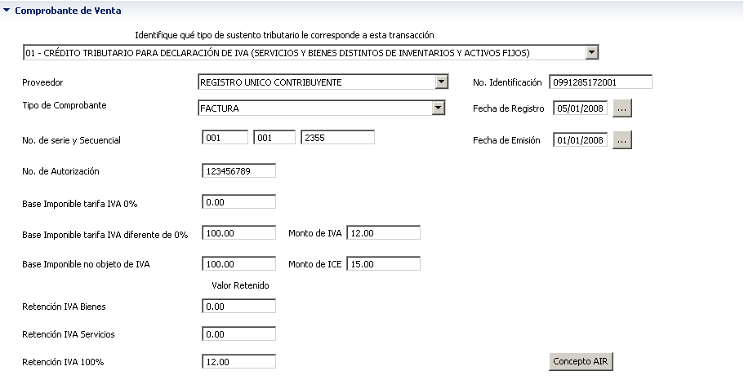
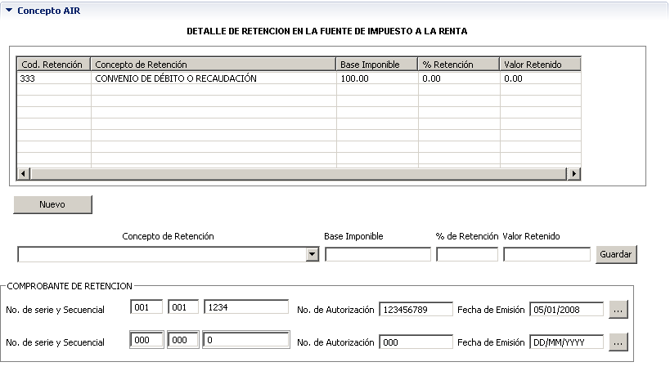

¿Cómo informa el proveedor?

En la sección “Ventas” del Anexo Transaccional Simplificado, el proveedor Univisa debe ingresar el registro de la venta realizada a la Empresa XY (cliente) con su identificación, sin retenciones.

Como el banco es quién le efectúa la retención, ingresa en otro registro la identificación de Produbanco y solo informa en la parte de retención en la fuente de Impuesto a la Renta utilizando el código 333 CONVENIO DE DEBITO O RECAUDACIÓN, informando la base imponible y el monto de la retención que le efectuaron.

Es decir, va a tener dos registros: uno de su cliente (sin retenciones) y otro por el agente de retención (banco) donde solo reporta las retenciones, como se muestra a continuación:

Transacción con la Empresa XY
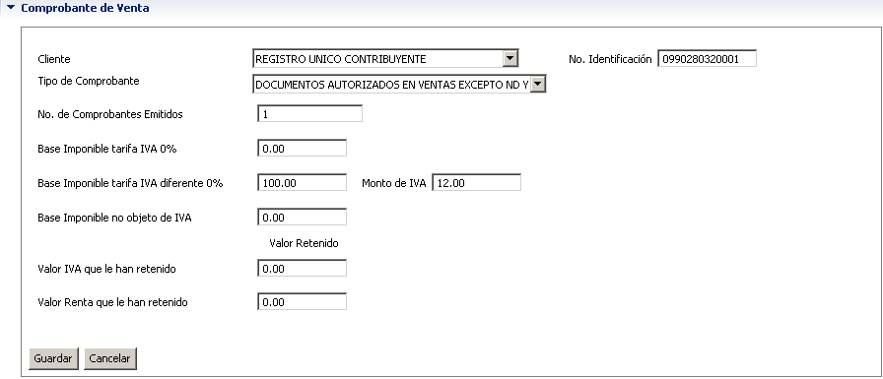

Transacción con Produbanco
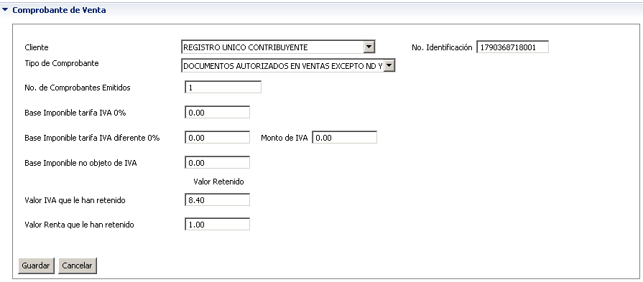

¿Cómo informa el banco?
En la sección “Compras” del Anexo Transaccional Simplificado, Produbanco ingresa el registro acumulado al mes como una compra. En el código de sustento tributario debe utilizar 00 y reporta tanto los datos del pago efectuado como las retenciones correspondientes, acumulados en un registro. En la parte del concepto de retención en renta utiliza el código 333 CONVENIO DE DÉBITO O RECAUDACIÓN.
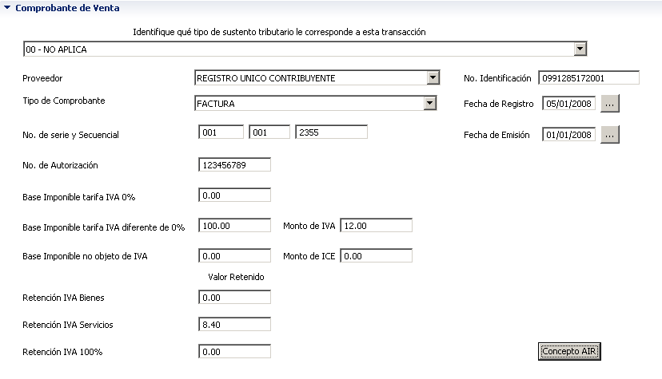
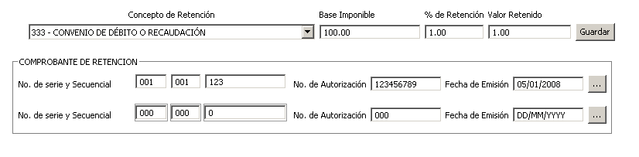

- Base imponible para la retención en la fuente del Impuesto a la Renta
Corresponde al valor sobre el cual se realizó la retención en la fuente de Impuesto a la Renta. Este campo es numérico y tiene doce caracteres: nueve enteros, un punto y dos decimales.

En el caso de convenios de débito o recaudación, la institución financiera encargada del cobro reportará los datos en un solo registro acumulado por todos los comprobantes sobre los cuales efectuó la retención en representación

- Porcentaje de retención de Impuesto a la Renta
En este campo se informa el porcentaje de la retención en la fuente de Impuesto a la Renta aplicado, de acuerdo a la Tabla 3; excepto para el código 401. En ese caso, el porcentaje puede ser diferente de los existentes en la Tabla 3. Este campo no es obligatorio, ya que una transacción puede o no tener retención en la fuente de Impuesto a la Renta.

En el caso de convenios de débito o recaudación, la institución financiera encargada del cobro reportará los datos en un solo registro acumulado por todos los comprobantes sobre los cuales efectuó la retención en representación

- Monto de retención de Impuesto a la Renta
Se debe ingresar el valor retenido por Impuesto a la Renta. Consta de doce caracteres numéricos, nueve enteros, un punto y dos decimales. Este valor corresponde al monto de la base imponible por el porcentaje de retención señalado.

En el caso de convenios de débito o recaudación, la institución financiera encargada del cobro reportará los datos en un solo registro acumulado por todos los comprobantes sobre los cuales efectuó la retención en representación

- Número de serie del comprobante de retención
En este campo se debe ingresar el número de serie del comprobante de retención. La longitud de este campo es de seis caracteres, como se indica a continuación:

- Número de serie del comprobante de retención– establecimiento: En este campo se debe ingresar el número de serie del comprobante de retención, la parte correspondiente al código del establecimiento que lo emitió. La longitud de este campo es de tres caracteres.

- Número de serie del comprobante de retención – punto de emisión: En este campo se debe ingresar el número de serie del comprobante de retención, la parte correspondiente al punto de emisión que lo emitió. La longitud de este campo es de tres caracteres.

Cuando se emitió un comprobante de retención correspondiente a IVA y otro para Impuesto a la Renta, se deben ingresar dos registros separados. Sin embargo, se recomienda emitir en un solo comprobante de retención ambos valores. Si no hay valor retenido, no existe comprobante de retención.

- Número secuencial del comprobante de retención
En este campo debe ingresar el número secuencial del comprobante de retención que informa. La longitud de este campo es de hasta siete caracteres. Cuando se emitió un comprobante de retención correspondiente a IVA y otro para Impuesto a la Renta, se deben ingresar dos registros separados. Sin embargo, se recomienda emitir en un solo comprobante de retención ambos valores. Si no hay valor retenido, no existe comprobante de retención.

- Número de autorización del comprobante de retención
Es el número de autorización que otorga el SRI al agente de retención para la impresión de comprobantes de retención, consta de diez caracteres. Para aquellos contribuyentes autorizados a imprimir sus comprobantes de retención en sistemas computarizados, se debe ingresar el número de autorización otorgado por el SRI, para este efecto. Cuando se emitió un comprobante de retención correspondiente a IVA y otro para Impuesto a la Renta, se deben ingresar dos registros separados. Sin embargo, se recomienda emitir en un solo comprobante de retención ambos valores. Si no hay valor retenido, no existe comprobante de retención.

- Fecha de emisión del comprobante de retención
Corresponde a la fecha de emisión del comprobante de retención que se registra (no debe confundirse con la fecha de elaboración de imprenta), debe ser superior a 01/01/2000. Consta de 10 caracteres. La fecha de emisión del comprobante de retención debe ser igual o mayor a la fecha de registro contable del comprobante fuente de esta retención, así también, debe ser igual o mayor al mes y año informado.

Cuando se emitió un comprobante de retención correspondiente a IVA y otro para Impuesto a la Renta, se deben ingresar dos registros separados. Sin embargo, se recomienda emitir en un solo comprobante de retención ambos valores. Si no hay valor retenido, no existe comprobante de retención.

- Código tipo de comprobante modificado por una nota de crédito o débito
Corresponde al tipo de comprobante que ha sido originalmente modificado ante la emisión de una nota de crédito o débito, según lo indicado en la Tabla 4. Solo se aceptarán los códigos de tipo de comprobante que pertenecen a este secuencial de transacción. Este campo debe ser ingresado en forma obligatoria en el registro de compras si en el detalle principal se está informando un documento código 4 ó 5.

- Número de serie del comprobante modificado - establecimiento
En este campo se debe ingresar el número de serie del comprobante modificado. Este campo debe ser ingresado en forma obligatoria en el registro de compras si en el detalle principal se está informando un documento código 4 ó 5. La longitud de este campo es de seis caracteres, como se indica a continuación:

- Número de serie del comprobante modificado– establecimiento: En este campo se debe ingresar el número de serie del comprobante modificado, la parte correspondiente al código del establecimiento. La longitud de este campo es de tres caracteres.

- Número de serie del comprobante modificado – punto de emisión: En este campo se debe ingresar el número de serie del comprobante modificado, la parte correspondiente al punto de emisión. La longitud de este campo es de tres caracteres.

- Número secuencial del comprobante modificado
En este campo debe ingresar el número secuencial del comprobante modificado que registra. La longitud de este campo es de hasta siete caracteres. Este campo debe ser ingresado en forma obligatoria en el registro de compras si en el detalle principal se está informando un documento código 4 ó 5.

- Número de autorización del comprobante modificado
Es el número de autorización que otorga el SRI al contribuyente (proveedor) para la impresión de comprobantes de venta, consta de diez caracteres. Para aquellos contribuyentes autorizados a imprimir sus comprobantes de venta en sistemas computarizados, se debe ingresar el número de autorización otorgado por el SRI, para este efecto. En este caso, debe ingresar la autorización del comprobante modificado por la N/C o N/D. Este campo debe ser ingresado en forma obligatoria en el registro de compras si en el detalle principal se está informando un documento código 4 ó 5.

  - Ventas
VENTAS
Descripción del campo | nombre del  campo xml | Longitud  Mínima | Longitud  Máxima | Tipo de  Campo | Formato | Requisito
Tipo de Identificación del Cliente | tpIdCliente | 2 | 2 | Caracter | Tabla 2 | obligatorio
No. de Identificación del Cliente | idCliente | 10 | 13 | Caracter | Enteros | obligatorio
Código tipo de comprobante | tipoComprobante | 1 | 2 | Caracter | Tabla 4 | obligatorio
No. de Comprobantes Emitidos | numeroComprobantes | 1 | 12 | Caracter | Enteros | obligatorio
Base Imponible No objeto de IVA | baseNoGraIva | 4 | 12 | Numérico | 2 decimales | obligatorio
Base Imponible tarifa 0% IVA | baseImponible | 4 | 12 | Numérico | 2 decimales | obligatorio
Base Imponible tarifa IVA diferente de 0% | baseImpGrav | 4 | 12 | Numérico | 2 decimales | obligatorio
Monto IVA | montoIva | 4 | 12 | Numérico | 2 decimales | obligatorio
Valor de IVA que le han retenido | valorRetIva | 4 | 12 | Numérico | 2 decimales | obligatorio
Valor de Renta que le han retenido | valorRetRenta | 4 | 12 | Numérico | 2 decimales | obligatorio

- Tipo de identificación del cliente
Corresponde al tipo de identificación del cliente o agente de retención (cuando corresponda). Consta de dos caracteres, de acuerdo a lo señalado en la Tabla 2. Este campo relaciona el tipo de transacción con el código de identificación del cliente. Solo se podrán utilizar códigos relacionados con el secuencial de transacción venta (códigos 04, 05, 06 y 07) Debe ser ingresado en forma obligatoria.

- Número de identificación del cliente
Corresponde al número de identificación del cliente o agente de retención, según corresponda. Este campo debe ser ingresado en forma obligatoria en el registro de ventas. Debe considerar lo siguiente:

- El RUC debe ser un número válido de 13 caracteres, los tres últimos caracteres siempre deben ser 001.
- La cédula de identidad debe ser un número válido de 10 caracteres.
- El número de pasaporte debe tener máximo 13 caracteres, si tiene más de 13 caracteres debe ingresar los 13 primeros caracteres del documento.
- Cuando sea consumidor final debe constar de 13 caracteres, donde la identificación corresponderá a 9999999999999. Solamente se usará cuando no tiene identificado a su cliente.

Las empresas de telecomunicaciones y eléctricas deberán reportar sus ventas a nivel de cliente de aquellos que tengan la característica de comercial y a ellos deberán entregar factura, a los demás es decir los residenciales entregarían nota de venta y los reportarán bajo el criterio de consumidor final.

- Código tipo de comprobante
Corresponde al tipo de comprobante utilizado en la transacción que se va a registrar según lo indicado en la Tabla 4. Solo se aceptarán los códigos de tipo de comprobante que pertenecen a este tipo de transacción. Este campo debe ser ingresado en forma obligatoria.

Se aceptarán sólo los siguientes tipos de comprobantes:

- Documentos autorizados para ventas excepto N/D, N/C
- Comprobante de venta emitido por reembolso
- Documento agente de retención combustibles
- Comprobante de contribuciones y aportes
- Nota de crédito
- Nota de débito

- Número de comprobantes emitidos
Este campo obligatorio consta de hasta 12 caracteres y debe ingresar la cantidad de comprobantes de venta emitidos en las transacciones realizadas con un mismo cliente en el período informado.

- Base imponible tarifa 0%
Corresponde a la base imponible de las transacciones de bienes o servicios gravados con tarifa 0%. Se debe ingresar el total de las ventas tarifa 0% acumuladas por cliente al mes. Este campo consta de doce caracteres numéricos, nueve enteros, un punto y dos decimales.

- Base imponible IVA diferente de 0%
Corresponde a la base imponible de las transacciones de bienes o servicios gravados con tarifa 10%, 12% ó 14 %, según corresponda. Este valor no incluye el impuesto al valor agregado. Se debe ingresar el total de las ventas gravadas acumuladas por cliente al mes. Este campo consta de doce caracteres numéricos, compuesto por nueve enteros, un punto y dos decimales.

TARIFA IVA | DESDE | HASTA
10% | - | 01 de enero del 2000
12% | 01 enero del 2000 | 31 de mayo del 2001
14% | 01 de junio del 2001 | 31 de agosto del 2001
12% | 31 de agosto del 2001 | En adelante

- Base imponible no objeto de IVA
Es la base imponible de la compra de bienes o prestación de servicios que no son objeto del Impuesto al Valor Agregado (IVA), es decir, no se encuentran gravados de este impuesto por ejemplo la venta de bienes inmuebles: oficinas, terrenos, locales. Este campo consta de doce caracteres numéricos, nueve enteros, un punto y dos decimales.

Se debe considerar que los campos Base Imponible No objeto de IVA, Base Imponible Tarifa 0% y Base Imponible tarifa IVA diferente de 0% no pueden tener a la vez registrado 0.00, es decir por lo menos uno de ellos debe ser mayor a 0.00

- Monto IVA
En este campo se debe ingresar el monto de IVA cobrado por cliente en el período que se informa. En caso que la tarifa sea 0% es decir que el Monto de IVA sea cero, se debe registrar 0.00. Consta de doce caracteres numéricos: nueve enteros, un punto y dos decimales.

- Valor de IVA que le han retenido
Se debe ingresar el monto que el cliente retuvo por IVA en el período que se informa. Consta de doce caracteres numéricos, nueve enteros, un punto y dos decimales.

- Valor de Impuesto a la Renta que le han retenido
Se debe ingresar el valor retenido por Impuesto a la Renta. Consta de doce caracteres numéricos, nueve enteros, un punto y dos decimales. Este valor corresponde al monto Base Imponible por el porcentaje de retención de Renta señalado. En el caso que el Monto de Retención de Renta sea cero debe registrar 0.00

  - Comprobantes anulados
En esta sección se registrarán los comprobantes anulados en el período informado, excluye a los comprobantes dados de baja en las ventanillas del SRI.

COMPROBANTES ANULADOS
Descripción del campo | nombre del  campo xml | Longitud  Mínima | Longitud  Máxima | Tipo de  Campo | Formato | Requisito
Código tipo de Comprobante anulado | tipoComprobante | 1 | 2 | Caracter | Tabla 4 | obligatorio
No. de serie del comprobante - establecimiento | establecimiento | 3 | 3 | Caracter | Enteros | obligatorio
No. de serie del comprobante - punto de emisión | puntoEmision | 3 | 3 | Caracter | Enteros | obligatorio
No. secuencial del comprobante - Desde | secuencialInicio | 1 | 9 | Caracter | Enteros | obligatorio
No. secuencial del comprobante - Hasta | secuencialFin | 1 | 9 | Caracter | Enteros | obligatorio
No. de autorización del comprobante | autorizacion | 3 | 10 | Caracter | Enteros | obligatorio

- Código del tipo de comprobante anulado
Este campo obligatorio corresponde al tipo de comprobante anulado que se va a registrar según lo indicado en la Tabla 4.

- Número de serie del comprobante anulado
En este campo se debe ingresar el número de serie del comprobante anulado. La longitud de este campo es de seis caracteres, de acuerdo a lo siguiente:

- Número de serie del comprobante anulado– establecimiento: En este campo se debe ingresar el número de serie del comprobante anulado, la parte correspondiente al código del establecimiento. La longitud de este campo es de tres caracteres.

- Número de serie del comprobante anulado – punto de emisión: En este campo se debe ingresar el número de serie del comprobante anulado, la parte correspondiente al punto de emisión. La longitud de este campo es de tres caracteres.

- Número secuencial del comprobante - Desde
En este campo debe ingresar el número secuencial del comprobante que anula. La longitud de este campo es de tres caracteres. Cuando se registra un grupo de comprobantes que posean secuencial seguido, en este campo se registra el número del primer comprobante a anular.

- Número secuencial del comprobante - Hasta
En este campo debe ingresar el número secuencial del comprobante que anula. La longitud de este campo es de tres caracteres. Cuando se registra un grupo de comprobantes que posean secuencial seguido, en este campo se registra el número del último comprobante a anular.

Se debe considerar que se considerarán anulados los comprobantes que consten dentro del rango informado. Para anular un solo comprobante, se debe indicar este número en ambos campos.

- Número de autorización del comprobante anulado
Es el número de autorización que le otorga el SRI para la impresión de sus comprobantes, consta de diez caracteres, es requisito de facturación obligatorio a partir de octubre del 2000.

Para aquellos contribuyentes autorizados a imprimir sus comprobantes de venta en sistemas computarizados, se debe ingresar el número de autorización otorgado por el SRI, para este efecto.

  - Exportaciones o ingresos del exterior
EXPORTACIONES O INGRESOS DEL EXTERIOR
Descripción del campo | nombre del  campo xml | Longitud  Mínima | Longitud  Máxima | Tipo de  Campo | Formato | Requisito
Exportación de | exportacionDe | 1 | 1 | Caracter | Tabla 10 | obligatorio
tipo de Comprobante | tipoComprobante | 1 | 2 | Caracter | Tabla 4 | obligatorio
No. de refrendo - Distrito Aduanero | distAduanero | 3 | 3 | Caracter | Tabla 6 | condicional
No. de refrendo - Año | anio | 4 | 4 | Caracter | Enteros | condicional
No. del refrendo - Régimen | regimen | 2 | 2 | Caracter | Tabla 7 | condicional
No. del refrendo - Correlativo | correlativo | 6 | 6 | Caracter | Enteros | condicional
No. del refrendo - Verificador | verificador | 1 | 1 | Caracter | Enteros | condicional
No. de documento de transporte | docTransp | 13 | 13 | Caracter | Enteros | condicional
Fecha de la transacción | fechaEmbarque | 10 | 10 | Fecha | Dd/mm/aaaa | obligatorio
No. de FUE | fue | 13 | 13 | Caracter | Enteros | obligatorio
Valor FOB | valorFOB | 4 | 12 | Numérico | 2 decimales | obligatorio
Valor del comprobante local | valorFOBComprobante | 4 | 12 | Numérico | 2 decimales | obligatorio
No. de serie del comprobante de venta - establecimiento | establecimiento | 3 | 3 | Caracter | Enteros | obligatorio
No. de serie del comprobante de venta - punto de emisión | puntoEmision | 3 | 3 | Caracter | Enteros | obligatorio
No. secuencial del comprobante de venta | secuencial | 1 | 9 | Caracter | Enteros | obligatorio
No. de autorización del comprobante de venta | autorizacion | 3 | 10 | Caracter | Enteros | obligatorio
Fecha de emisión del comprobante de venta | fechaEmision | 10 | 10 | Fecha | Dd/mm/aaaa | obligatorio

- Tipo de identificación de la transacción: Exportación de
Corresponde al tipo de transacción realizada, de acuerdo al tipo de documento que la sustenta: refrendo o factura de exportación. Consta de un carácter, de acuerdo a lo señalado en la tabla 10. Debe ser ingresado en forma obligatoria.

- Código tipo de comprobante
Corresponde al tipo de comprobante utilizado en la transacción que se va a registrar según lo indicado en la Tabla 4. Este campo debe ser ingresado en forma obligatoria en el registro de exportaciones.

Se aceptarán sólo los siguientes tipos de comprobantes:

- Formulario Único de Exportación (FUE) o Declaración Aduanera Única (DAU) (Solamente para bienes)
- Factura (Solamente para servicios)
- Nota de crédito (Tanto para bienes como para servicios)
- Nota de débito (Tanto para bienes como para servicios)
- Comprobante de reembolso de gastos (Tanto para bienes como para servicios)

- Número del refrendo del comprobante
Este campo se debe llenar únicamente cuando se informó “Con refrendo” en el campo “Exportación de”. Corresponde al número asignado por la Aduana a la transacción de exportación. Cuando el tipo de comprobante sea nota de crédito o nota de débito, este campo deberá ser llenado con el número de refrendo del comprobante original.

Esta información consta de lo siguiente:

- Distrito aduanero: Se debe ingresar uno de los códigos de la tabla 6.
- Año: consta de 4 caracteres
- Régimen: Se debe ingresar uno de los códigos de la tabla7.
- Correlativo: consta de 6 caracteres
- Verificador: consta de 1 dígito.

- Número del documento de transporte
Este campo se debe llenar únicamente cuando se informó “Con refrendo” en el campo “Exportación de”. Corresponde al número registrado en el documento que soporta el transporte de la mercadería con el cual se realizó el registro de la exportación. El campo contiene hasta 13 caracteres numéricos. Cuando el tipo de comprobante sea nota de crédito o nota de débito, este campo deberá ser llenado con el número de refrendo del comprobante original.

- Fecha de la transacción
Este campo se debe llenar únicamente cuando se informó “Con refrendo” en el campo “Exportación de”. Se debe ingresar la fecha efectiva en la que se realizó el embarque. En el caso de ingresos del exterior o exportación de servicios, se registrará la fecha en la que se realizó el cobro y se registró contablemente, es decir, al mes al que corresponde el ingreso. La fecha debe ser superior a 01/01/2000, consta de 10 caracteres.

- Número de FUE
En este campo se debe ingresar el número de FUE, DAU o DAV que corresponda a la transacción que se informa. Este campo consta de 13 caracteres.

- Valor FOB
En este campo se debe ingresar el valor FOB de los bienes exportados o el valor del ingreso percibido del exterior, que consta en el comprobante o documento sustento de la transacción. El valor debe ser ingresado en dólares, consta de hasta doce caracteres, compuestos por nueve enteros, un punto y dos caracteres decimales. Cuando el tipo de comprobante sea nota de crédito o nota de débito, este campo debe ser llenado con el valor de la nota de crédito o nota de débito.

- Valor del comprobante local
En este campo se debe ingresar el valor de la factura local emitida por los bienes exportados o el valor del ingreso percibido desde el exterior. El valor debe ser ingresado en dólares, consta de hasta doce caracteres, compuestos por nueve enteros, un punto y dos caracteres decimales. Cuando el tipo de comprobante sea nota de crédito o nota de débito, este campo debe ser llenado con el valor de la nota de crédito o nota de débito.

- Número de serie de la factura de exportación
En este campo se debe ingresar el número de serie de la factura de exportación. Se deberá ingresar un registro por cada factura que sustente la exportación. La longitud de este campo es de seis caracteres, de acuerdo a lo siguiente:

- Número de serie de la factura de exportación – establecimiento: En este campo obligatorio se debe ingresar el número de serie del comprobante, la parte correspondiente al código del establecimiento. La longitud de este campo es de tres caracteres.

- Número de serie de la factura de exportación – punto de emisión: En este campo obligatorio se debe ingresar el número de serie del comprobante, la parte correspondiente al punto de emisión. La longitud de este campo es de tres caracteres.

- Número secuencial de la factura de exportación
En este campo obligatorio debe ingresar el número secuencial del comprobante que registra. La longitud de este campo es de hasta siete caracteres.

- Número de autorización de la factura de exportación
Es el número de autorización que otorga el SRI al contribuyente para la impresión de comprobantes, consta de diez caracteres, es requisito de facturación obligatorio a partir de octubre del 2000.

Para aquellos contribuyentes autorizados a imprimir sus comprobantes de venta en sistemas computarizados, se debe ingresar el número de autorización otorgado por el SRI, para este efecto.

- Fecha de emisión de la factura de exportación
Corresponde a la fecha de emisión del comprobante que se registra (no debe confundirse con la fecha de elaboración de imprenta), debe ser superior a 01/01/2000. Consta de 10 caracteres.

  - Empresas emisoras de tarjetas de crédito
La información de esta sección debe ser presentada únicamente por las empresas emisoras de tarjetas de crédito.

EMISORAS DE TARJETAS DE CREDITO - RECAP
Descripción del campo | nombre del  campo xml | Longitud  Mínima | Longitud  Máxima | Tipo de  Campo | Formato | Requisito
Tipo de Identificación del Establecimiento | establecimientoRecap | 2 | 2 | Caracter | Tabla 2 | obligatorio
No. de Identificación del Establecimiento | identificacionRecap | 13 | 13 | Caracter | Enteros | obligatorio
Código tipo de comprobante | tipoComprobante | 1 | 2 | Caracter | Tabla 4 | obligatorio
No. de RECAP | numeroRecap | 15 | 15 | Caracter | Enteros | obligatorio
Fecha de pago | fechaPago | 10 | 10 | Fecha | Dd/mm/aaaa | obligatorio
Código de la Tarjeta de Crédito | tarjetaCredito | 1 | 2 | Caracter | Tabla 8 | obligatorio
Fecha de emisión | fechaEmisionRecap | 10 | 10 | Fecha | Dd/mm/aaaa | obligatorio
Consumo tarifa 0% | consumoCero | 4 | 12 | Numérico | 2 decimales | obligatorio
Consumo Gravado | consumoGravado | 4 | 12 | Numérico | 2 decimales | obligatorio
Total Comsumo | totalConsumo | 4 | 12 | Numérico | 2 decimales | obligatorio
Monto IVA | montoIva | 4 | 12 | Numérico | 2 decimales | obligatorio
Comisión | comision | 4 | 12 | Numérico | 2 decimales | obligatorio
No. de Vouchers Emitidos | numeroVouchers | 1 | 9 | Caracter | Enteros | obligatorio
Retención IVA Bienes | valorRetBienes | 4 | 12 | Numérico | 2 decimales | obligatorio
Retención IVA Servicios | valorRetServicios | 4 | 12 | Numérico | 2 decimales | obligatorio
Retención IVA 100% | valRetServ100 | 4 | 12 | Numérico | 2 decimales | obligatorio
Concepto de Retención en la fuente de Impuesto a la Renta | codRetAir | 3 | 5 | Caracter | Tabla 3 | condicional
Base Imponible Renta | baseImpAir | 4 | 12 | Numérico | 2 decimales | condicional
Porcentaje de Retención en la fuente de Impuesto a la Renta | porcentajeAir | 1 | 5 | Numérico | Tabla 3 | condicional
Monto de retención de Renta | valRetAir | 4 | 12 | Numérico | 2 decimales | condicional
No. de serie del comprobante de retención - establecimiento | establecimiento | 3 | 3 | Caracter | Enteros | obligatorio
No. de serie del comprobante de retención - punto de emisión | puntoEmision | 3 | 3 | Caracter | Enteros | obligatorio
No. secuencial del comprobante de retención | secuencial | 1 | 9 | Caracter | Enteros | obligatorio
No. de autorización del comprobante de retención | autorizacion | 3 | 10 | Caracter | Enteros | obligatorio
Fecha de emisión del comprobante de retención | fechaEmision | 10 | 10 | Fecha | Dd/mm/aaaa | obligatorio

- Tipo de identificación del establecimiento
Corresponde al tipo de identificación del establecimiento o retenido. Consta de dos caracteres, de acuerdo a lo señalado en la Tabla 2. . Este campo relaciona el tipo de transacción con el código de identificación del establecimiento. Solo se podrán utilizar códigos relacionados con RUC y pasaporte (para establecimientos del exterior). Debe ser ingresado en forma obligatoria.

- Número de identificación del establecimiento
Corresponde al número de identificación del establecimiento afiliado. Este campo debe ser ingresado en forma obligatoria. Debe considerar lo siguiente:

- El RUC debe ser un número válido de 13 caracteres, los tres últimos caracteres siempre deben ser 001.
- El número de pasaporte debe tener máximo 13 caracteres, si tiene más de 13 caracteres debe ingresar los 13 primeros caracteres del documento.

- Código tipo de comprobante
Corresponde al tipo de comprobante utilizado en la transacción que se va a registrar según lo indicado en la Tabla 4. Solo se aceptarán los códigos de tipo de comprobante 22, 23 y 24 que pertenecen a este secuencial de transacción.

Para esta transacción solo se aceptará sólo los siguientes tipos de comprobantes:

- RECAP
- Nota de crédito (reversos)
- Nota de débito

- Número del comprobante RECAP
En este campo obligatorio debe ingresar el número del comprobante RECAP que informa. La longitud de este campo es de hasta quince caracteres. Si se ha utilizado los códigos 04 ó 05 se deberá registrar el detalle de la nota de crédito o débito ingresando en número de RECAP correspondiente al original.

- Fecha de pago del RECAP
Corresponde a la fecha en que la empresa emisora de la tarjeta de crédito realizó el registro, depósito o pago al establecimiento afiliado. Debe ser superior a 01/01/2000, consta de 10 caracteres. La fecha de pago debe corresponder al periodo informado en parte de mes y año; y debe ser mayor o igual a la fecha de emisión del RECAP. Este campo debe ser ingresado en forma obligatoria.

- Código de la tarjeta de crédito
Corresponde al código asignado a cada tarjeta de crédito según la tabla 8. Este campo debe ser ingresado en forma obligatoria

- Fecha de emisión del RECAP
Corresponde a la fecha de emisión del RECAP de parte del establecimiento, debe ser superior a 01/01/2000. Consta de 10 caracteres. La fecha de proceso de emisión debe ser menor o igual al mes y año informado. Este campo debe ser ingresado en forma obligatoria.

- Consumo tarifa 0%
Es el valor correspondiente al consumo por la compra de bienes como adquisición de servicios gravados con tarifa 0%. Este campo consta de doce caracteres numéricos, nueve enteros, un punto y dos decimales. Debe ser menor o igual al campo “Total Consumo”.

- Consumo gravado
Es el valor correspondiente al consumo por la compra de bienes como adquisición de servicios gravados con tarifa 10%, 12% ó 14 % según le corresponda, sin incluir el impuesto al valor agregado. Este campo consta de doce caracteres numéricos, compuesto por nueve enteros, un punto y dos decimales. Debe ser menor o igual al campo “Total Consumo”.

TARIFA IVA | DESDE | HASTA
10% | - | 01 de enero del 2000
12% | 01 enero del 2000 | 31 de mayo del 2001
14% | 01 de junio del 2001 | 31 de agosto del 2001
12% | 31 de agosto del 2001 | En adelante

- Total consumo
Es el valor correspondiente a la sumatoria del consumo tarifa 0% y el consumo gravado. Este campo consta de doce caracteres numéricos, compuesto por nueve enteros, un punto y dos decimales.

- Monto IVA
En este campo se debe ingresar el impuesto al valor agregado (IVA) generado en el consumo gravado con tarifa diferente de 0% y desglosado en el voucher. Consta de doce caracteres numéricos: nueve enteros, un punto y dos decimales.

- Comisión pagada
Corresponde al valor de la comisión descontada por la empresa emisora. Consta de doce caracteres numéricos: nueve enteros, un punto y dos decimales.

- Número de vouchers emitidos
Este campo obligatorio consta de hasta 12 caracteres y debe ingresar la cantidad de vouchers emitidos y reportados en un mismo RECAP al mes.

- Monto de retención de IVA en transferencia de bienes
Se debe ingresar el monto retenido de IVA en el consumo gravado por la transferencia de bienes. Consta de doce caracteres compuestos de nueve enteros, un punto y dos decimales.

- Monto de retención de IVA en prestación de servicios
Corresponde al valor de IVA del consumo gravado por la prestación de servicios. Este campo obligatorio es numérico y tiene doce caracteres: nueve enteros, un punto y dos decimales.

La suma entre el Monto IVA Bienes y Monto IVA Servicios, debe ser igual al campo Monto IVA.

- Concepto de retención en la fuente de Impuesto a la Renta
En este campo se identifica el código correspondiente a la retención en la fuente de Impuesto a la Renta. Consta de tres caracteres, que deben ser registrados según la tabla 3. Para tarjetas de crédito debe utilizarse el código 324.

- Base imponible Renta
Corresponde al valor sobre el cual se realizó la retención en la fuente de Impuesto a la Renta. Este campo es numérico y tiene doce caracteres: nueve enteros, un punto y dos decimales.

- Porcentaje de retención en la fuente de Impuesto a la Renta
En este campo se identifica el porcentaje de la retención en la fuente de Impuesto a la Renta aplicado. Consta de un carácter, que debe ser registrado según la Tabla 3.

- Monto de retención de Impuesto a la Renta
Se debe ingresar el valor retenido por Impuesto a la Renta. Consta de doce caracteres numéricos, nueve enteros, un punto y dos decimales. Este valor corresponde a la base imponible por el porcentaje de retención de Renta señalado.

- Número de serie del comprobante de retención
En este campo se debe ingresar el número de serie del comprobante de retención. La longitud de este campo es de seis caracteres, de acuerdo a lo siguiente:

- Número de serie del comprobante de retención– establecimiento: En este campo se debe ingresar el número de serie del comprobante de retención, la parte correspondiente al código del establecimiento que lo emitió. La longitud de este campo es de tres caracteres.

- Número de serie del comprobante de retención – punto de emisión: En este campo se debe ingresar el número de serie del comprobante de retención, la parte correspondiente al punto de emisión que lo emitió. La longitud de este campo es de tres caracteres.

Cuando se emitió un comprobante de retención correspondiente a IVA y otro para Impuesto a la Renta, se deben ingresar dos registros separados. Sin embargo, se recomienda emitir en un solo comprobante de retención ambos valores. Si no hay valor retenido, no existe comprobante de retención.

- Número secuencial del comprobante de retención
En este campo debe ingresar el número secuencial del comprobante de retención que registra. La longitud de este campo es de hasta siete caracteres. Cuando se emitió un comprobante de retención correspondiente a IVA y otro para Impuesto a la Renta, se deben ingresar dos registros separados. Sin embargo, se recomienda emitir en un solo comprobante de retención ambos valores. Si no hay valor retenido, no existe comprobante de retención.

- Número de autorización del comprobante de retención
Es el número de autorización que otorga el SRI al agente de retención para la impresión de comprobantes de retención, consta de diez caracteres. Para aquellos contribuyentes autorizados a imprimir sus comprobantes de retención en sistemas computarizados, se debe ingresar el número de autorización otorgado por el SRI, para este efecto.

Cuando se emitió un comprobante de retención correspondiente a IVA y otro para Impuesto a la Renta, se deben ingresar dos registros separados. Sin embargo, se recomienda emitir en un solo comprobante de retención ambos valores. Si no hay valor retenido, no existe comprobante de retención.

- Fecha de emisión del comprobante de retención
Corresponde a la fecha de emisión del comprobante de retención que se registra (no debe confundirse con la fecha de elaboración de imprenta), debe ser superior a 01/01/2000. La fecha de emisión debe ser igual o mayor al mes y año informado.

Cuando se emitió un comprobante de retención correspondiente a IVA y otro para Impuesto a la Renta, se deben ingresar dos registros separados. Sin embargo, se recomienda emitir en un solo comprobante de retención ambos valores. Si no hay valor retenido, no existe comprobante de retención.

  - Administradoras de fondos y fideicomisos
La información de esta sección debe ser presentada únicamente por las empresas administradoras de fondos y fideicomisos.

ADMINISTRADORA DE FONDOS Y FIDEICOMISOS
Descripción del campo | nombre del  campo xml | Longitud  Mínima | Longitud  Máxima | Tipo de  Campo | Formato | Requisito
Tipo de Identificación del Beneficiario | tipoBeneficiario | 2 | 2 | Caracter | Tabla 2 | obligatorio
No. de Identificación del Beneficiario | idBeneficiario | 10 | 13 | Caracter | Enteros | obligatorio
RUC del fideicomiso | rucFideicomiso | 13 | 13 | Caracter | Enteros | obligatorio
Tipo de Fideicomiso | tipoFideicomiso | 1 | 2 | Caracter | Tabla 9 | obligatorio
Monto del Beneficio Total | totalF | 4 | 12 | Numérico | 2 decimales | obligatorio
Monto del Beneficio Individual | individualF | 4 | 12 | Numérico | 2 decimales | obligatorio
Porcentaje de retención de Renta | porRetF | 1 | 5 | Numérico | Tabla 9 | obligatorio
Monto de retención de Renta | valorRetF | 4 | 12 | Numérico | 2 decimales | obligatorio

- Tipo de identificación del beneficiario
Corresponde al tipo de identificación del beneficiario o retenido. Consta de dos caracteres, de acuerdo a lo señalado en la Tabla 2. Este campo relaciona el tipo de transacción con el código de identificación del establecimiento. Solo se podrán utilizar los secuenciales de transacción de FIDEICOMISOS (códigos 15,16 y 17). Debe ser ingresado en forma obligatoria.

- Número de identificación del beneficiario
Corresponde al número de identificación del beneficiario o retenido. Este campo debe ser ingresado en forma obligatoria en el registro de Fideicomisos. Debe considerar lo siguiente:

- El RUC debe ser un número válido de 13 caracteres, los tres últimos caracteres siempre deben ser 001.
- La cédula de identidad debe ser un número válido de 10 caracteres.
- El número de pasaporte debe tener máximo 13 caracteres, si tiene más de 13 caracteres debe ingresar los 13 primeros caracteres del documento.

- RUC del fideicomiso
La administradora de fondos y fideicomisos informará en este campo, el número de RUC del fideicomiso que generó los rendimientos para el beneficiario.

- Tipo de Fideicomiso
Corresponde al tipo de fideicomiso del beneficiario o retenido. Consta de hasta dos caracteres, de acuerdo a lo señalado en la Tabla 9. Debe ser ingresado en forma obligatoria.

- Monto del Beneficio Total
En este campo obligatorio de debe ingresar el valor del beneficio total reportado en el mes por el fondo o fideicomiso informado. Consta de doce caracteres numéricos, nueve enteros, un punto y dos decimales.

- Monto del Beneficio Individual
En este campo obligatorio se debe ingresar el valor del beneficio individual reportado en el mes por el fondo o fideicomiso informado por cada beneficiario. Consta de doce caracteres numéricos, nueve enteros, un punto y dos decimales.

- Porcentaje de retención en la fuente de Impuesto a la Renta
En este campo se identifica el porcentaje de la retención en la fuente de Impuesto a la Renta aplicado al fondo o fideicomiso. Consta de un carácter, que debe ser registrado según la Tabla 3.

- Monto de retención de Renta
Se debe ingresar el valor retenido por Impuesto a la Renta. Consta de doce caracteres numéricos, nueve enteros, un punto y dos decimales. Este valor corresponde al monto del beneficio individual por el porcentaje de retención de Impuesto a la Renta señalado.
  - Rendimientos financieros
La información de esta sección debe ser presentada únicamente por los contribuyentes que acreditaron algún tipo de rendimiento financiero y que realizaron la respectiva retención en la fuente de Impuesto a la Renta por dicho concepto.

Deberá presentar la información por cada una de las personas (naturales o jurídicas) a quienes acreditó algún tipo de rendimiento financiero en el período. Se realizará un solo registro por cada acreditado, informando según le corresponda, de acuerdo al siguiente detalle:

- Cuenta de ahorros personas naturales: un registro consolidado
- Cuenta exenta: un registro consolidado
- Comprobantes de retención emitidos: deben incluir el detalle de cada concepto retención por rendimientos financieros.

La información por cada acreditado puede tener uno, alguno o todos los tipos de rendimientos que se mencionan. Debe recordarse que independientemente que el acreditado solo mantenga una cuenta de ahorros, o solo una cuenta exenta, o cualquier otro rendimiento que implique o no retención, deberá realizar por lo menos un registro informativo.

RETENCIONES POR RENDIMIENTOS FINANCIEROS - IFI's
Descripción del campo | nombre del  campo xml | Longitud  Mínima | Longitud  Máxima | Tipo de  Campo | Formato | Requisito
Tipo de Identificación del Retenido | retenido | 2 | 2 | Caracter | Tabla 2 | obligatorio
No. de Identificación del Retenido | idRetenido | 10 | 13 | Caracter | Enteros | obligatorio
Cuenta de ahorro Persona Natural - Total depósito | totalDep | 4 | 12 | Numérico | 2 decimales | obligatorio
Cuenta de ahorro Persona Natural - Rendimiento Generado | rendGen | 4 | 12 | Numérico | 2 decimales | obligatorio
Cuentas Exentas - Total depósito | totalDep | 4 | 12 | Numérico | 2 decimales | obligatorio
Cuentas Exentas - Rendimiento Generado | rendGen | 4 | 12 | Numérico | 2 decimales | obligatorio
No. de serie del comprobante de retención - establecimiento | estabRetencion | 3 | 3 | Caracter | Enteros | condicional
No. de serie del comprobante de retención - punto de emisión | ptoEmiRetencion | 3 | 3 | Caracter | Enteros | condicional
No. secuencial del comprobante de retención | secRetencion | 1 | 9 | Caracter | Enteros | condicional
No. de autorización del comprobante de retención | autRetencion | 3 | 10 | Caracter | Enteros | condicional
Fecha de emisión del comprobante de retención | fechaEmiRet | 10 | 10 | Fecha | Dd/mm/aaaa | condicional
Tipo de Rendimiento Financiero | codRetAir | 3 | 5 | Caracter | Tabla 3 | obligatorio
Total Depósito | deposito | 4 | 12 | Numérico | 2 decimales | obligatorio
Base Imponible Renta | baseImpAir | 4 | 12 | Numérico | 2 decimales | obligatorio
Porcentaje de Retención en la fuente de Impuesto a la Renta | porcentajeAir | 1 | 5 | Numérico | Tabla 3 | condicional
Monto de retención de Renta | valRetAir | 4 | 12 | Numérico | 2 decimales | obligatorio

- Tipo de identificación del retenido
Corresponde al tipo de identificación del retenido. Consta de dos caracteres, de acuerdo a lo señalado en la Tabla 2. Solo se podrán utilizar códigos relacionados con el secuencial de transacción RENDIMIENTOS FINANCIEROS (códigos 12, 13 y 14). Debe ser ingresado en forma obligatoria.

- Número de Identificación del Retenido
Corresponde al número de identificación del retenido. Este campo debe ser ingresado en forma obligatoria. Debe considerar lo siguiente:

- Cuando sea un RUC debe constar de 13 caracteres, los tres últimos caracteres siempre deben ser 001 y debe cumplir el dígito verificador.
- Si es cédula de identidad debe constar de 10 caracteres y debe cumplir el dígito verificador.
- Cuando sea pasaporte, el número de caracteres es de hasta máximo 13 caracteres, si tiene más de 13 caracteres debe ingresar los 13 primeros caracteres del documento.

- Cuenta de ahorros personas naturales
Corresponde a la información individual del acreditado en su cuenta de ahorros. Esta información corresponde para personas naturales y está compuesta por el valor del depósito y el rendimiento generado en el período.

- Total Depósito: Corresponde al valor de la sumatoria de todos los depósitos efectuados en cuentas de ahorro de personas naturales el período sobre la cual se generará el rendimiento financiero. Este campo es numérico y tiene doce caracteres: nueve enteros, un punto y dos decimales.

- Rendimiento Generado: Corresponde al valor de la sumatoria de todos los rendimientos generados en el período. En el caso de cuentas de ahorros de personas naturales, sobre este rendimiento financiero no se efectúa retención. Este campo es numérico y tiene doce caracteres: nueve enteros, un punto y dos decimales.

- Cuenta Corrientes Exentas
En este campo se informará de manera individual por contribuyente, el valor consolidado de las cuentas exentas a quienes por Ley no se les debe efectuar la retención en la fuente de Impuesto a la Renta por rendimientos financieros en cuentas. El campo está compuesto por el valor total del depósito y el rendimiento generado en el período.

- Total Depósito: Corresponde al valor de la sumatoria de todos los depósitos efectuados en cuentas corrientes exentas en el período sobre la cual se generará el rendimiento financiero. Este campo es numérico y tiene doce caracteres: nueve enteros, un punto y dos decimales.

- Rendimiento Generado: Corresponde al valor de la sumatoria de todos los rendimientos generados en el período. En el caso de cuentas corrientes exentas, sobre este rendimiento financiero no se efectúa retención. Este campo es numérico y tiene doce caracteres: nueve enteros, un punto y dos decimales.

- Número de serie del comprobante de retención
En este campo se debe ingresar el número de serie del comprobante de retención. La longitud de este campo es de seis caracteres, clasificado según las siguientes indicaciones:

- Número de serie del comprobante de retención– establecimiento: En este campo se debe ingresar el número de serie del comprobante de retención, la parte correspondiente al código del establecimiento que lo emitió. La longitud de este campo es de tres caracteres.

- Número de serie del comprobante de retención – punto de emisión: En este campo se debe ingresar el número de serie del comprobante de retención, la parte correspondiente al punto de emisión que lo emitió. La longitud de este campo es de tres caracteres.

- Número secuencial del comprobante de retención
En este campo debe ingresar el número secuencial del comprobante de retención que registra. La longitud de este campo es de hasta siete caracteres.

- Número de autorización del comprobante de retención
Es el número de autorización que otorga el SRI al agente de retención para la impresión de comprobantes de retención, consta de diez caracteres. Para aquellos contribuyentes autorizados a imprimir sus comprobantes de retención en sistemas computarizados, se debe ingresar el número de autorización otorgado por el SRI, para este efecto.

- Fecha de emisión del comprobante de retención
Corresponde a la fecha de emisión del comprobante de retención que se registra (no debe confundirse con la fecha de elaboración de imprenta), debe ser superior a 01/01/2000. La fecha de emisión debe ser igual o mayor al mes y año informado.

- Tipo de rendimiento financiero
En este campo se identifica el código correspondiente al concepto de la retención. Consta de tres caracteres, que deben ser registrados según la tabla 3. Este campo obligatorio utilizará el código 323 y sus variaciones (323-A, 323-B, etc).

- Total depósito
Corresponde al valor del depósito o inversión realizada sobre la cual se generará el rendimiento financiero al cual se le efectuará la retención. Este campo es numérico y tiene doce caracteres: nueve enteros, un punto y dos decimales.

- Base imponible Renta
Corresponde al valor sobre el cual se realizó la retención en la fuente de Impuesto a la Renta, es decir, el valor del rendimiento financiero generado en la transacción. Este campo es numérico y tiene doce caracteres: nueve enteros, un punto y dos decimales.

- Porcentaje de retención de Renta
En este campo se identifica el código correspondiente al porcentaje de la retención en la fuente de Impuesto a la Renta aplicado por rendimientos financieros. Consta de un carácter, que debe ser registrados según la Tabla 3, excepto si en concepto de retención se ha escogido el código 401.

- Monto de retención de Renta
Se debe ingresar el valor retenido por Impuesto a la Renta. Consta de doce campos numéricos, nueve enteros, un punto y dos decimales. Este valor corresponde al monto de la base imponible por el porcentaje de retención de Renta señalado.

- PRESENTACIÓN DE LA INFORMACIÓN
El programa DIMM Anexo Transaccional Simplificado generará un talón resumen que deberá ser entregado con una copia, debidamente firmado por el representante legal o contribuyente y contador. Una vez que la información sea verificada con la entregada en el medio magnético, el SRI sellará la copia y la entregará al contribuyente para su constancia.

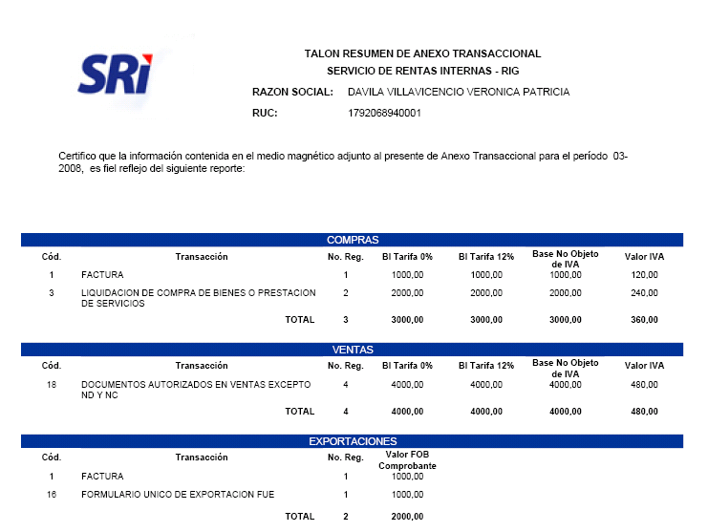

La mencionada información podrá enviarse por Internet hasta el último día del mes subsiguiente al que corresponde la misma (28, 29, 30 ó 31). De no ser así, podrá entregársela en las direcciones regionales y demás oficinas dispuestas para el efecto, para lo cual se deberá atender al siguiente calendario, en consideración al noveno dígito del RUC:

Noveno dígito del RUC | Fecha máxima de entrega  (mes subsiguiente al que corresponda la información)
1 | 10
2 | 12
3 | 14
4 | 16
5 | 18
6 | 20
7 | 22
8 | 24
9 | 26
0 | 28

Por esta sola ocasión la información del año 2008 se presentará contemplando el siguiente calendario de acuerdo al noveno dígito del RUC:

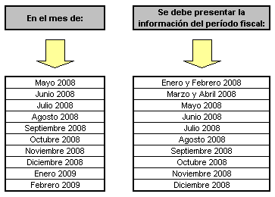

En un plazo máximo de 48 horas a partir de la entrega de la información por ventanilla o por Internet, se debe verificar el estado de la carga a través del sistema de recepción de Anexos por Internet.

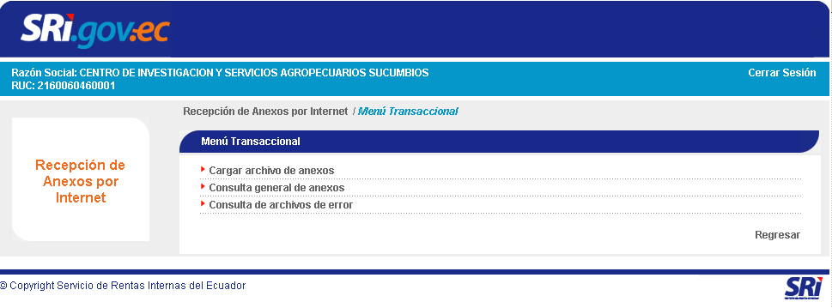

Mediante la opción Consulta general de anexos, se podrá verificar si la carga estuvo correcta y proceder a Imprimir el Talón Resumen definitivo con la identificación del SRI.

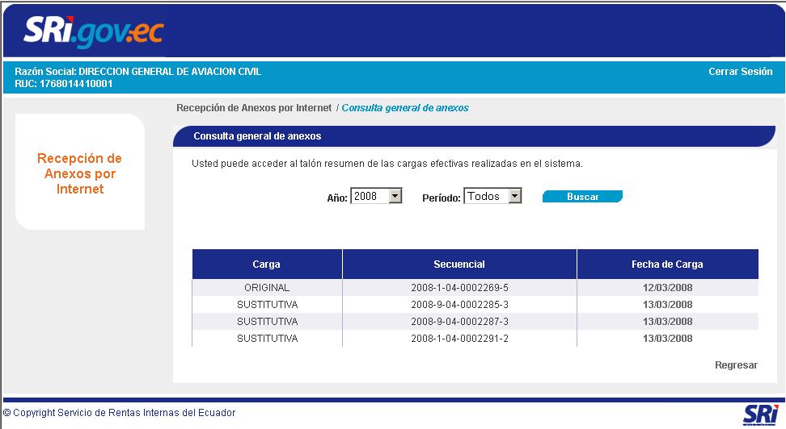
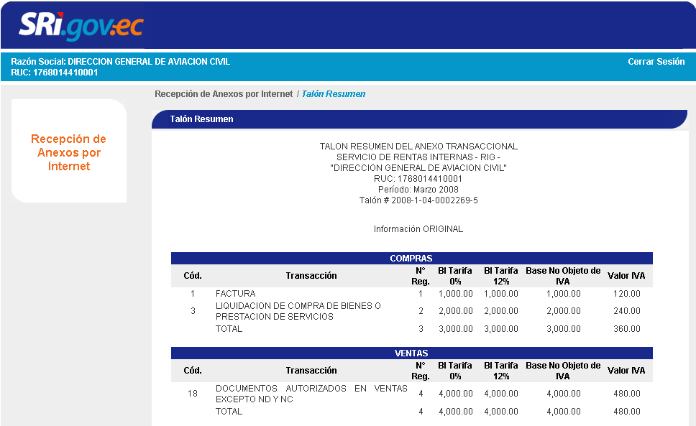
En caso de tener errores, se enviará al correo electrónico del contribuyente un archivo con los errores encontrados para su revisión. Es importante que el correo electrónico sea actualizado siempre que haya algún cambio.

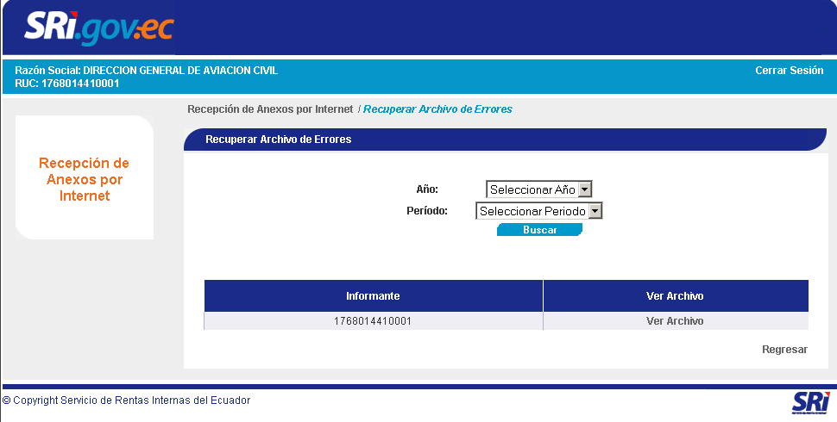

- LISTADO DE TABLAS

Tabla A | Tipos de Transacciones
Tabla 1: | Período - Mes
Tabla 2: | Tipo de identificación por transacción
Tabla 3: | Conceptos de retención en la fuente de Impuesto a la Renta
Tabla 4: | Tipos de comprobantes autorizados
Tabla 5 | Sustento del comprobante
Tabla 6 | Distritos aduaneros
Tabla 7 | Regímenes aduaneros
Tabla 8 | Tarjetas de crédito
Tabla 9: | Tipos de Fideicomiso
Tabla 10 | Tipos de exportación
Tabla 11 | Porcentajes de retención de IVA en bienes
Tabla 12 | Porcentajes de retención de IVA en servicios

TABLA A:
TIPOS DE TRANSACCIONES
Código | Descripción
1 | Compra
2 | Venta
4 | Exportación
5 | Tarjetas de Crédito
6 | Rendimientos Financieros
7 | Fondos y Financiero

TABLA 1
PERÍODO - MES
Mes | Código
Enero | 01
Febrero | 02
Marzo | 03
Abril | 04
Mayo | 05
Junio | 06
Julio | 07
Agosto | 08
Septiembre | 09
Octubre | 10
Noviembre | 11
Diciembre | 12

TABLA 2
TIPO DE IDENTIFICACIÓN POR TRANSACCIÓN
Código a usar | Tipo Transacción | Tipo de Identificación
01 | COMPRA | RUC
02 | COMPRA | CEDULA
03 | COMPRA | PASAPORTE
04 | VENTA | RUC
05 | VENTA | CEDULA
06 | VENTA | PASAPORTE
07 | VENTA | CONSUMIDOR FINAL
09 | EXPORTACION | -
10 | TARJETA DE CREDITO | RUC
11 | TARJETA DE CREDITO | PASAPORTE
12 | RENDIMIENTOS FINANCIEROS | RUC
13 | RENDIMIENTOS FINANCIEROS | CEDULA
14 | RENDIMIENTOS FINANCIEROS | PASAPORTE
15 | FONDOS Y FIDEICOMISOS | RUC
16 | FONDOS Y FIDEICOMISOS | CEDULA
17 | FONDOS Y FIDEICOMISOS | PASAPORTE

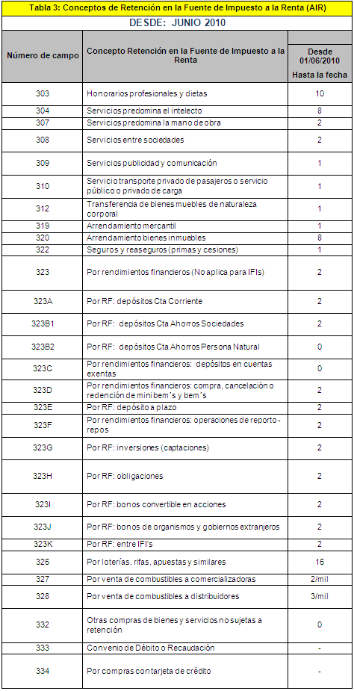

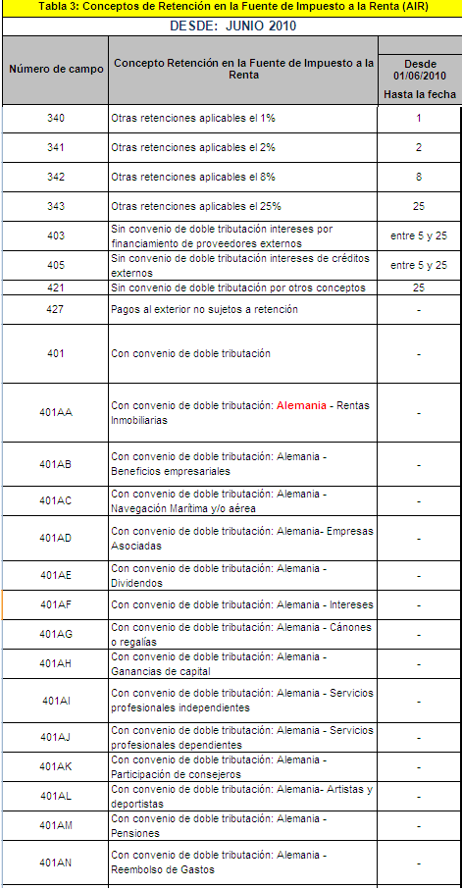
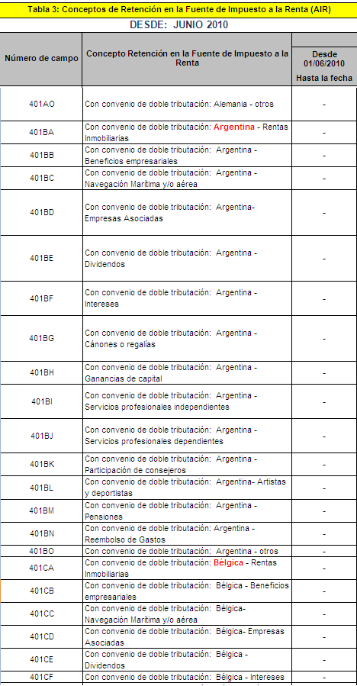

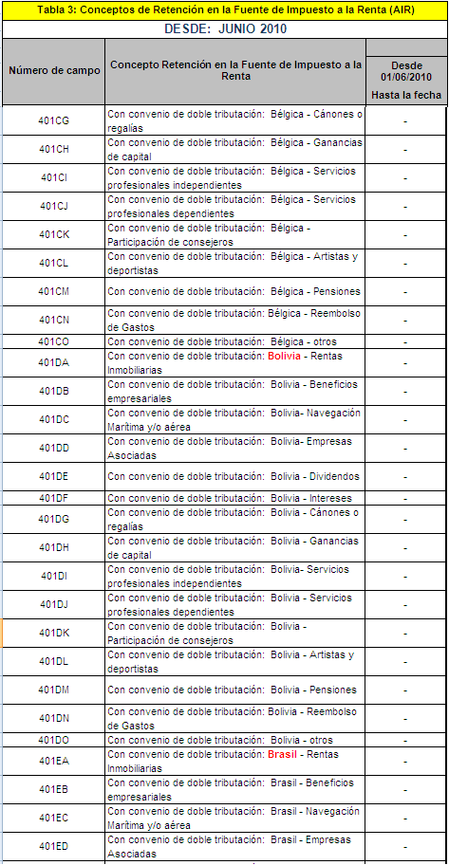
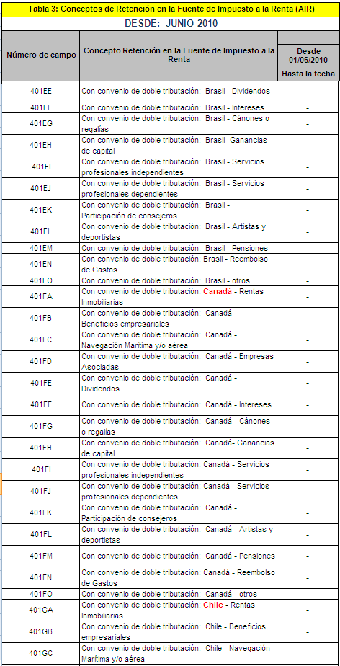
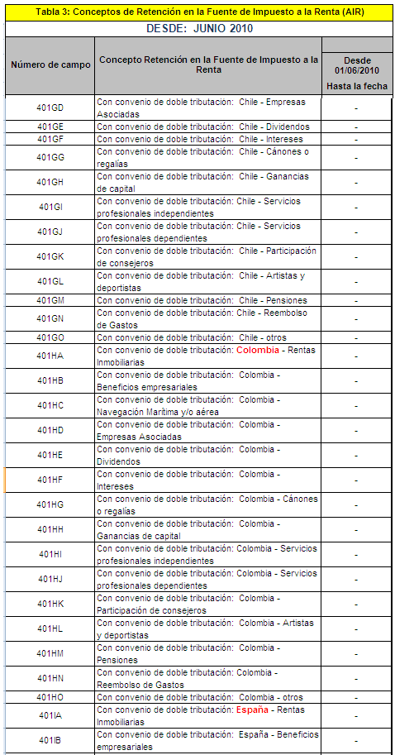
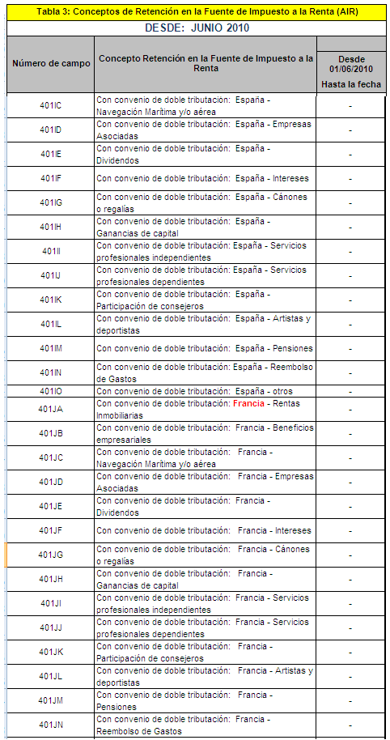
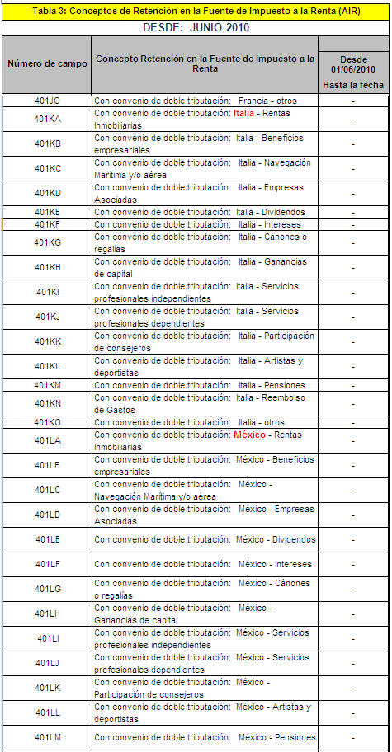
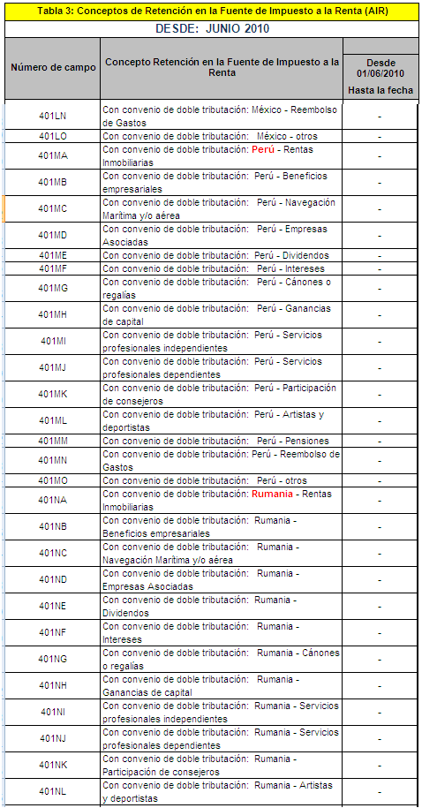
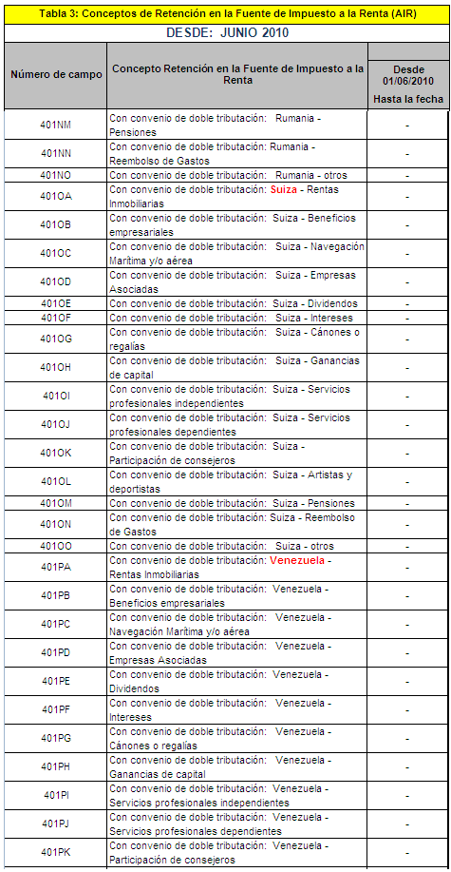
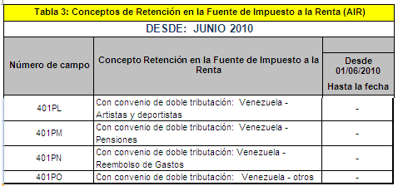

TABLA 4
TIPOS COMPROBANTES AUTORIZADOS
Código | Tipo de Comprobante | Código Secuenciales Transacción | Fecha de vigencia | Sustento tributario
01 | Factura | 01, 09 | vacio | 01, 02, 03, 04, 05, 06, 07, 08, 09, 00
02 | Nota o boleta de venta | 01 | vacio | 02, 04, 05, 07, 08, 09, 00
03 | Liquidación de compra de Bienes o Prestación de servicios | 02, 03 | vacio | 01, 02, 03, 04, 05, 06, 07, 08
04 | Nota de crédito | 01, 02, 03, 04, 05, 06, 07, 09 | vacio | 01, 02, 03, 04, 05, 06, 07, 08, 09, 00
05 | Nota de débito | 01, 02, 03, 04, 05, 06, 07, 09 | vacio | 01, 02, 03, 04, 05, 06, 07, 08, 09, 00
07 | Comprobante de Retención | ninguno | vacio | ninguno
08 | Boletos o entradas a espectáculos públicos | 01 | vacio | ninguno
09 | Tiquetes o vales emitidos por máquinas registradoras | 01 | vacio | ninguno
11 | Pasajes expedidos por empresas de aviación | 01 | vacio | 01, 02, 05
12 | Documentos emitidos por instituciones financieras | 01 | vacio | 01, 02, 05
15 | Comprobante de venta emitido en el Exterior | 03 | vacio | 02, 04, 05, 07
16 | Formulario Único de Exportación (FUE) o Declaración Aduanera Única (DAU) o Declaración Andina de Valor (DAV) | 09 | vacio | ninguno
18 | Documentos autorizados utilizados en ventas excepto N/C N/D | 04, 05, 06, 07 | vacio | ninguno
19 | Comprobantes de Pago de Cuotas o Aportes | 01, 02 | vacio | 02
20 | Documentos por Servicios Administrativos emitidos por Inst. del Estado | 01 | vacio | 02
21 | Carta de Porte Aéreo | 01 | vacio | 01, 02, 08
22 | RECAP | 10, 11 | vacio | ninguno
23 | Nota de Crédito TC | 10, 11 | vacio | ninguno
24 | Nota de Débito TC | 10, 11 | vacio | ninguno
41 | Comprobante de venta emitido por reembolso | 01, 04, 05, 06, 09 | vacio | 01, 02, 03, 04, 05, 06, 07
42 | Documento agente de retención Presuntiva | 01 | vacio | 00
43 | Liquidacion para Explotacion y Exploracion de Hidrocarburos | 01 | vacio | 01, 02, 06, 07
44 | Comprobante de Contribuciones y Aportes | 04, 05, 06 | vacio | ninguno
45 | Liquidación por reclamos de aseguradoras | 01,03 | vacio | 09
47 | Nota de Crédito por Reembolso Emitida por Intermediario | 01, 04, 05, 06, 09 | vacio | 01, 02, 03, 04, 06, 07
48 | Nota de Débito por Reembolso Emitida por Intermediario | 01, 04, 05, 06, 09 | vacio | 01, 02, 03, 04, 06, 07
49 | Proveedor Directo de Exportador Bajo Régimen Especial | 04 | vacio | ninguno
50 | A Inst. Estado y Empr. Públicas que percibe ingreso exento de Imp. Renta | 04 | vacio | ninguno
51 | N/C A Inst. Estado y Empr. Públicas que percibe ingreso exento de Imp. Renta | 04 | vacio | ninguno
52 | N/D A Inst. Estado y Empr. Públicas que percibe ingreso exento de Imp. Renta | 04 | vacio | ninguno

TABLA 5
SUSTENTO DEL COMPROBANTE
Código | Tipo de sustento: | código tipo comprobante
00 | No aplica | 1, 2, 4, 5, 42
01 | Crédito Tributario para declaración de IVA (servicios y bienes distintos de inventarios y activos fijos) | 1, 3, 4, 5, 11, 12, 21, 41, 43, 47, 48
02 | Costo o Gasto para declaración de IR (servicios y bienes distintos de inventarios y activos fijos) | 1, 2, 3, 4, 5, 11, 12, 15, 19, 20, 21, 41, 43, 47, 48
03 | Activo Fijo - Crédito Tributario para declaración de IVA | 1, 3, 4, 5, 41, 47, 48
04 | Activo Fijo - Costo o Gasto para declaración de IR | 1, 2, 3, 4, 5, 15, 41, 47, 48
05 | Liquidación Gastos de Viaje, hospedaje y alimentación Gastos IR (a nombre de empleados y no de la empresa) | 1, 2, 3, 4, 5, 11
06 | Inventario - Crédito Tributario para declaración de IVA | 1, 3, 4, 5, 41, 43, 47, 48
07 | Inventario - Costo o Gasto para declaración de IR | 1, 2, 3, 4, 5, 15, 41, 43, 47, 48
08 | Valor pagado para solicitar Reembolso de Gasto (intermediario) | 1, 2, 3, 4, 5, 21
09 | Reembolso por Siniestros | 45, 4, 5

TABLA 6
DISTRITO ADUANERO
CÓDIGO | DESCRIPCIÓN
019 | GQUIL-AÉREO
028 | GQUIL-MARÍTIMO
037 | MANTA
046 | ESMERALDAS
055 | QUITO
064 | PTO-BOLÍVAR
073 | TULCÁN
082 | HUAQUILLAS
091 | CUENCA
109 | LOJA-MACARA
118 | STA ELENA
127 | LATACUNGA
136 | GERENCIA GENERAL

TABLA 7
CÓDIGO RÉGIMEN
Código | Descripción
12 | Exportación bajo reposición en franquicia arancelaria
31 | Reimp. De mercancias exportadas temporalmente para perfeccionamiento pasivo
40 | Exportación a consume
47 | Liquidación Manual – Garantías
48 | Liquidación Manual – Exportación
49 | Liquidación Manual - Paquetes Postales
50 | Expo. Temporal con reimportación en el mismo estado
51 | Expo. Temporal para perfeccionamiento pasivo
53 | Expo. Con devolución condicionada de tributos (drawb.)
54 | Liquidación Manual – Multas
55 | Liquidación Manual - Rectificacion De Tributos
56 | Liquidación Manual – Remates
57 | Liquidación Manual – Couriers
58 | Liquidación Manual – Pasajeros
59 | Liquidación Manual – Importaciones
57 | Liquidaciones efectuadas en sala de arribo
60 | Reexp. De mercancías en el mismo estado
61 | Reexportacion de mercancías que fueron importadas para perfeccionamiento activo
75 | Reexportación de productos maquilados
76 | Reexportación de productos transformados en deposito industrial
77 | Reexportación de mercancias que fueron importadas a deposito comercial
78 | Reexportación de mercancías ingresadas a almacenes libres
79 | Exportación a consumo desde zona franca
80 | Tránsito aduanero
90 | Zona franca
91 | Tráfico postal internacional y courier
92 | Tráfico fronterizo
93 | Zona de libre comercio
94 | Courier exportación

TABLA 8
TARJETAS DE CRÉDITO
Código | Nombre Tarjeta
01 | AMERICAN EXPRESS
02 | DINERS CLUB
04 | MASTERCARD
05 | VISA
07 | OTRA TARJETA

Tabla 9: Tipos de Fideicomisos
Código | Tipo de fideicomiso | Código Procentaje Retención | FECHA_INICIO | FECHA_FIN
1 | FONDOS DE INVERSION | 5.00 | 1/01/2000 | 30/06/2007
2 | FIDEICOMISO MERCANTIL DE ADMINISTRACION | 5.00 | 1/01/2000 | 30/06/2007
3 | FIDEICOMISO MERCANTIL DE INVERSION | 5.00 | 1/01/2000 | 30/06/2007
4 | FIDEICOMISO MERCANTIL INMOBILIARIO | 5.00 | 1/01/2000 | 30/06/2007
5 | FIDEICOMISO MERCANTIL DE GARANTIAS | 5.00 | 1/01/2000 | 30/06/2007
12 | FIDEICOMISO MERCANTIL DE TITULARIZACION | 5.00 | 1/01/2000 | 30/06/2007
7 | FONDOS DE INVERSION | 2.00 | 1/07/2007
8 | FIDEICOMISO MERCANTIL DE ADMINISTRACION | 2.00 | 1/07/2007
9 | FIDEICOMISO MERCANTIL DE INVERSION | 2.00 | 1/07/2007
10 | FIDEICOMISO MERCANTIL INMOBILIARIO | 2.00 | 1/07/2007
11 | FIDEICOMISO MERCANTIL DE GARANTIAS | 2.00 | 1/07/2007
13 | FIDEICOMISO MERCANTIL DE TITULARIZACION | 2.00 | 1/07/2007
17 | FONDOS DE INVERSION | 0.00 | 1/01/2000
16 | FIDEICOMISO MERCANTIL DE ADMINISTRACION | 0.00 | 1/01/2000
15 | FIDEICOMISO MERCANTIL DE INVERSION | 0.00 | 1/01/2000
6 | FIDEICOMISO MERCANTIL INMOBILIARIO | 0.00 | 1/01/2000
18 | FIDEICOMISO MERCANTIL DE GARANTIAS | 0.00 | 1/01/2000
14 | FIDEICOMISO MERCANTIL DE TITULARIZACION | 0.00 | 1/01/2000

TABLA 10
TIPO DE EXPORTACIÓN
Código | Secuencial de Tipo Import/Export
01 | Con Refrendo
02 | Sin Refrendo

TABLA 11
PORCENTAJES DE RETENCIÓN DE IVA BIENES
Código | Descripción % Retenciones IVA | Fecha Inicio | Fecha Fin
1 | 30 | 01-01-2002

TABLA 12
PORCENTAJES DE RETENCIÓN DE IVA SERVICIOS
Código | Descripción % Retenciones IVA | Fecha Inicio | Fecha Fin
2 | 70 | 01-01-2002

